Лабораторна робота № 2

2.1 Операції та вирази
Мета: Ознайомлення з поняттям операцій та виразів. Вивчення операцій для роботи з простими типами даних. Закріплення знань з попередньої теми.
План
- Унарні та бінарні операції. Арифметичні операції. Приклади використання.
- Логічні операції. Приклади використання.
- Строкові операції. Приклади використання.
Практичне завдання:
Створити проект у середовищі програмування основним завданням якого є навчити учня складу числа 5.
Назва проекту – «Склад числа».
При виконанні роботи необхідно використовувати компоненти Label, TextBox та Button та компонент для виведення зображення на екран (Image). Крім цього підрахунок суми чисел необхідно виконувати введенням доданків у поле TextBox та виведенням у Label після натиснення на кнопку. В Image при запуску форми має з’явитися малюнок числа 5. На формі також має бути кнопка «Close» при натисненні якої робота програми завершиться.
Приблизний вигляд вікна програми показано на рисунку 1.
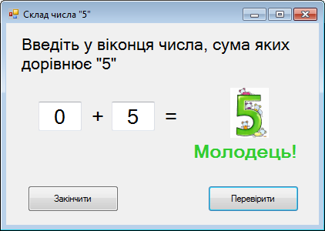  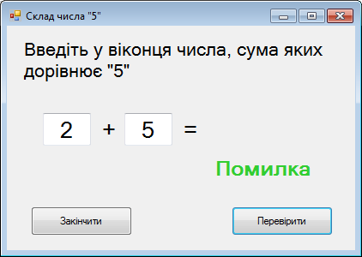  Рис.1 | Порада. Приблизний програмний код буде виглядати так:  var a,b:integer;  begin  try  a:=StrToInt(textBox1.Text);  b:=StrToInt(textBox2.Text);  if a+b=5 then  begin pictureBox1.Visible:=True;  label4.Text:='Молодець!';  label4.Visible:=True;  end  except  begin pictureBox1.Visible:=False;  label4.Text:='Введіть інші дані';  label4.Visible:=True;  end;  end;  end;

Контрольні питання:
- Що таке вираз в мові програмування ОР?
- З чого складається вираз?
- Які операції існують?
- Розкажіть про арифметичні операції.
- Назвіть строкові операції, які ви запам’ятали.
- З чого складаються логічні вирази?
- Перерахуйте логічні операції.
- Для чого потрібні функції перетворення?

2.2 Умовні оператори
Мета: Ознайомлення з поняттям умовного оператору. Розробка програмного продукту з використанням повної та скороченої форм запису оператору If.
План
- Поняття оператору. Умовний оператор.
- Скорочена форма запису умовного оператора.
- Повна форма запису умовного оператора.
Практичне завдання:
Створити проект, метою якого є навчити школяра поняттям «>», «<», «=». Розміщення компонентів на формі має бути наступним:
- 2 комненти TextBox, в які користувач буде вводити числа (від 1-го до 9-ти);
- 2 компонети Image для відображення введених чисел у малюнках;
- Компонент Button для виконання порівняння введених чисел;
- Компонент Label для відображення знаків «>», «<» та «=».
Приблизний вигляд виконаної роботи:
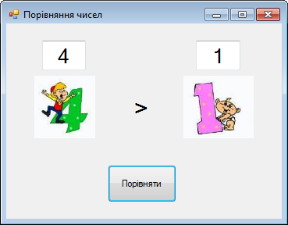 | Порада. Для висвітлення потрібної картинки скористайтесь рядком  pictureBox1.Image:=System.Drawing.Image.FromFile('шлях'+a+'.jpg');  де а – номер файлу (зчитується з TextBox),  'шлях' - це розташування файлу. Наприклад: D:\Lab3\Lr_3\
Контрольні питання:
- Що таке умовний оператор?
- Які форми запису умовного оператору ви знаєте?

Висновки
В другій темі ви отримали знання про: структуру програми, типи даних, перетворення типів, умовні оператори, підключення нових форм в програму, звертання до різних файлів і виклик потрібного.
При створенні програми були отримані навички роботи з наступними командами і візуальними компонентами: вікном форми Form; кнопкою Button; малюнком Image; міткою Label; текстовим полем TextBox.

